Где зимуют лягушки?
Самое трудное время для наших животных – это зима с её холодами. Как от них спастись? Многие птицы улетают на юг, где морозов не бывает. Медведи всю зиму спят в своих берлогах. Ну а лягушки? Когда приходит осень, они ищут укромное местечко, где-нибудь в пруду или болоте, забиваются глубоко в ил и засыпают на всю зиму. Иногда они даже промерзают и становятся твёрдыми, как ледышки. Но пригреет весной солнце, растопит лёд, и лягушки тоже отогреются, вылезут наружу и начнут свои концерты. Значит лягушки приспособились к нашей зиме, потому она для них и не страшна.
К чему ещё приспособились лягушки, кроме климата? Да к воде. Наверно, ты не раз видел, как лежит лягушка под её поверхностью, раскинув лапки, – так, что снаружи только нос и глаза. Лежит, носом дышит, а глазами вокруг посматривает – нет ли какой опасности. Увидит тебя, гребнёт перепончатыми лапами и спрячется на дне. А есть ли что-нибудь общее у лягушки, крокодила и бегемота? На первый взгляд –ничего. Лягушка маленькая, прыткая и никому, кроме мух не страшна. Крокодил большой и зубастый, он ловкий охотник. Бегемот огромный, неповоротливый и ест траву. Но все они живут в воде, любят лежать у её поверхности. Дышать им в это время надо? Надо. Смотреть надо? Надо. Поэтому у них над водой выступают только глаза и ноздри. Бегемот –совсем как большая лягушка, а крокодил похож на тощего бегемота. И это всё потому, что все они приспособлены к жизни у поверхности воды. Учёные давно заметили, что если разные животные ведут одинаковый образ жизни, то они становятся похожими друг на друга.
(В. Танасийчук)

Задания
1. Какое самое трудное время для наших животных. Обведи букву с правильным ответом.
А. Осень.
Б. Зима.
В. Весна.
Г. Лето.
2. Какое сравнение автор использует для описания лягушки?
____________________________________________________________________________________________________________________________
3. Дополни схему с опорой на содержание текста.
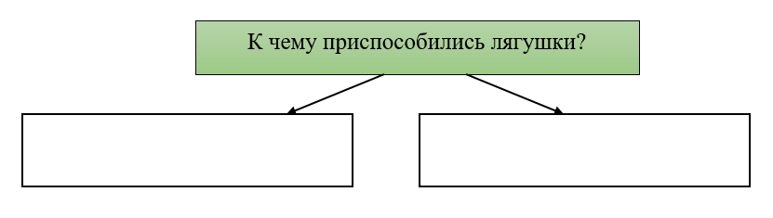
4. Как по-другому автор называет крокодила?
_____________________________________________________________

5. Заполни таблицу с опорой на содержание текста.
Название животного | Описание животного
Лягушка
Крокодил
Бегемот

6. Запиши предложение, в котором заключена основная мысль рассказа.
_________________________________________________________________________________________________________________________________________________________________________________________

7. Что общего у лягушки, бегемота и крокодила?
____________________________________________________________________________________________________________________________

8. Подпиши иллюстрацию словами из текста.
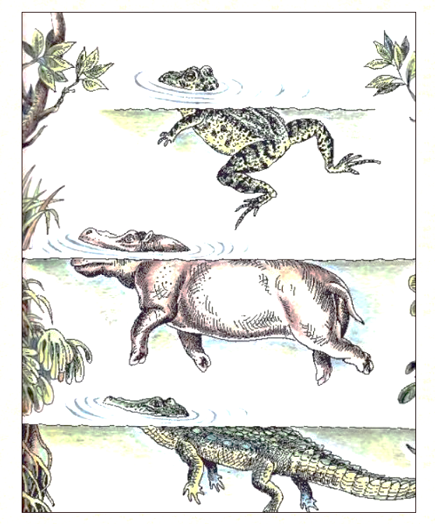
9. Перед тобой оглавление детской энциклопедии.
Главы | Название | Страницы
1 | Земноводные | 1-45
2 | История открытий | 46-115
3 | Пресмыкающиеся | 116-198
4 | Космос | 199-256
5 | Растения | 257-389
6 | Рыбы | 400-473
7 | Животные | 474-596
В какой главе можно найти информацию о лягушках? Обведи номер этой главы.

9. Составь три цепи питания (с лягушкой, бегемотом, крокодилом)
А. ___________________________________________________________
_____________________________________________________________
Б. ___________________________________________________________
_____________________________________________________________
В. ___________________________________________________________
_____________________________________________________________

